Resolução nº 139, de 02 de janeiro de 2019.

Aprovar alterações no Projeto Pedagógico do Curso Técnico em manutenção e Suporte em Informática Integrado ao Ensino Médio.

O Presidente do Conselho de Campus do Instituto Federal de Educação, Ciência e Tecnologia do Rio Grande do Sul – Campus Sertão, no uso de suas atribuições, após ciência dos Conselheiros conforme Ata nº 08, de 17 de dezembro de 2018, RESOLVE:

Art. 1º Aprovar “ad referendum” as alterações no Projeto Pedagógico do Curso Técnico em manutenção e Suporte em Informática Integrado ao Ensino Médio do IFRS – Campus Sertão, passando a vigorar as seguintes especificações:
- Denominação do Curso: Técnico em Manutenção e Suporte em Informática;
- Tipo de curso: Integrado;
- Modalidade: Presencial;
- Eixo Tecnológico: Informação e Comunicação;
- Habilitação: Técnico em Manutenção e Suporte em Informática;
- Local de oferta: IFRS – Campus Sertão;
- Turno de funcionamento: Integral - manhã e tarde;
- Tempo de Integralização: Mínimo: 3 anos/Máximo: 6 anos;
- Nº de vagas: 25;
- Periodicidade de oferta: anual;
- Carga horária total: 3.396 h/r;
- Ato de autorização: Resolução IFRS - Campus Sertão nº 063, de 02 de outubro de 2015;

Art. 2º A nova representação Gráfica, bem como a nova da Matriz Curricular do curso estão apresentadas nos Anexos I e II desta Resolução.

Art. 3º Revogam-se as disposições contrarias.

Sertão/RS, 02 de janeiro de 2019.

Registre-se,
Publique-se,

ODAIR JOSÉ SPENTHOF
Presidente do Conselho de Campus
IFRS Campus Sertão

Resolução nº 138, de 02 de janeiro de 2019.

ANEXO I

- Representação gráfica do curso
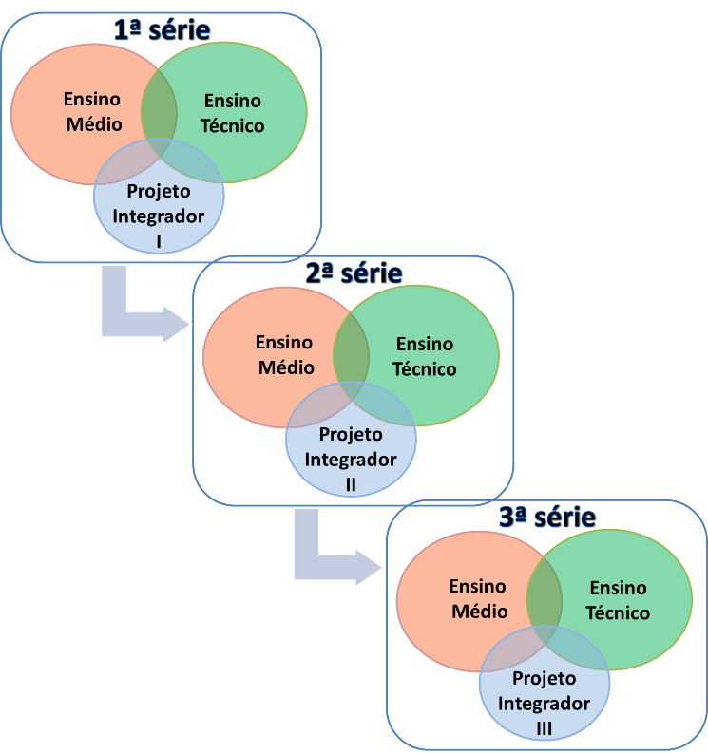

Resolução nº 138, de 02 de janeiro de 2019.

ANEXO II

Matriz curricular
A Tabela 1 apresenta a matriz curricular do Curso Técnico em Manutenção e Suporte em Informática Integrado, com um total de 3.396 horas. Esta carga horária será integralizada em três anos, sendo que cada ano contará com 40 semanas letivas (200 dias letivos). A duração de cada aula será de cinquenta minutos.

Tabela 1. Matriz Curricular
Componente curricular | 1º ano |  | 2º ano |  | 3º ano |  | Períodos de 50min
 | Hora Aula | Hora Relógio | Hora Aula | Hora Relógio | Hora Aula | Hora Relógio
Projeto Integrador I * | 80 | 66 | - |  | - | - | 2
Arquitetura de computadores | 80 | 66 | - | - | - | - | 2
Introdução à informática | 120 | 100 | - | - | - | - | 3
Artes, Culturas e comunicação | 40 | 33 | - | - | - | - | 1
Segurança da informação | 40 | 33 | - | - | - | - | 1
Lógica de programação* | 40 | 33 | - | - | - | - | 1
Língua Portuguesa, Literatura e Libras I | 160 | 133 | - | - | - | - | 4
Língua Inglesa I | 40 | 33 | - | - | - | - | 1
Áudio, Fotografia e Audiovisual | 80 | 66 | - | - | - | - | 2
Educação Física I | 80 | 66 | - | - | - | - | 2
História I | 40 | 33 | - | - | - | - | 1
Geografia I | 40 | 33 | - | - | - | - | 1
Filosofia I | 40 | 33 | - | - | - | - | 1
Sociologia I | 40 | 33 | - | - | - | - | 1
Física I | 120 | 100 | - | - | - | - | 3
Biologia I | 80 | 66 | - | - | - | - | 2
Química I | 80 | 66 | - | - | - | - | 2
Matemática I | 160 | 133 | - | - | - | - | 4
Sistemas operacionais | - | - | 100 | 83 | - | - | 2,5
Projeto integrador II* | - | - | 80 | 66 | - | - | 2
Redes de computadores | - | - | 120 | 100 | - | - | 3
Design de web sites | - | - | 40 | 33 | - | - | 1
Práticas de Hardware | - | - | 40 | 33 | - | - | 1
Língua Portuguesa e Literatura II | - | - | 160 | 133 | - | - | 4
Língua Inglesa II | - | - | 40 | 33 | - | - | 1
Língua Espanhola I | - | - | 40 | 33 | - | - | 1
Música | - | - | 80 | 66 | - | - | 2
Educação Física II | - | - | 80 | 66 | - | - | 2
História II | - | - | 40 | 33 | - | - | 1
Geografia II | - | - | 40 | 33 | - | - | 1
Filosofia II | - | - | 40 | 33 | - | - | 1
Sociologia II | - | - | 40 | 33 | - | - | 1
Física II | - | - | 120 | 100 | - | - | 3
Biologia II | - | - | 80 | 66 | - | - | 2
Química II | - | - | 80 | 66 | - | - | 2
Matemática II | - | - | 160 | 133 | - | - | 4
Tecnologia da informação | - |  | - | - | 40 | 33 | 1
Projeto integrador III* | - |  | - | - | 80 | 66 | 2
Legislação e ética profissional | - |  | - | - | 40 | 33 | 1
Criatividade e multimídia* | - |  | - | - | 80 | 66 | 2
Serviços e Programação para Internet | - |  | - | - | 120 | 100 | 3
Administração e empreendedorismo | - |  | - | - | 80 | 66 | 2
Língua Portuguesa e Literatura III | - | - | - | - | 160 | 133 | 4
Língua Espanhola II | - | - | - | - | 40 | 33 | 1
Educação Física III | - | - | - | - | 80 | 66 | 2
História III | - | - | - | - | 40 | 33 | 1
Geografia III | - | - | - | - | 40 | 33 | 1
Filosofia III | - | - | - | - | 40 | 33 | 1
Sociologia III | - | - | - | - | 40 | 33 | 1
Física III | - | - | - | - | 120 | 100 | 3
Biologia III | - | - | - | - | 80 | 66 | 2
Química III | - | - | - | - | 120 | 100 | 3
Matemática III | - | - | - | - | 160 | 133 | 4

Subtotal da Carga Horária | 1360 | 1126 | 1380 | 1143 | 1360 | 1127
Total do Núcleo Técnico - Horas relógio |  |  |  |  |  |  | 1010
Total do Núcleo Geral - Horas relógio |  |  |  |  |  |  | 2386
Carga Horária Total do Curso - Horas relógio |  |  |  |  |  |  | 3396

* Estes componentes curriculares compartilham a carga horária com o Núcleo Geral pois são transdisciplinares.
OBS.: Cada componente curricular poderá ser ministrado em turnos disponíveis do calendário acadêmico, no decorrer do ano, respeitando a carga horária total prevista de cada um.

